別表（第36条関係）
１ 案内標識
入口の方向  （103－Ａ） | 入口の方向  （103－Ｂ）
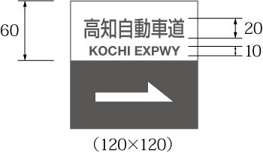 | 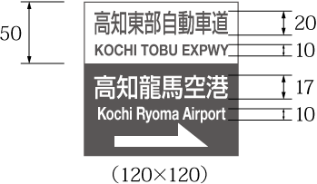
入口の予告  （104） | 非常電話  （116の２）
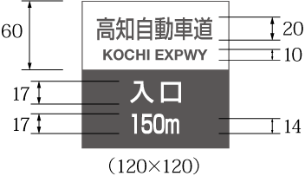 | 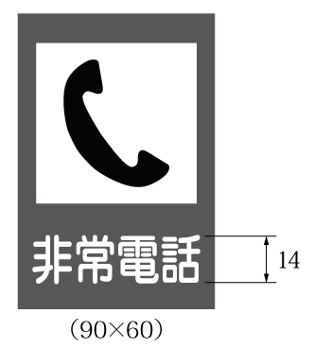
待避所  （116の３） | 非常駐車帯  （116の４）
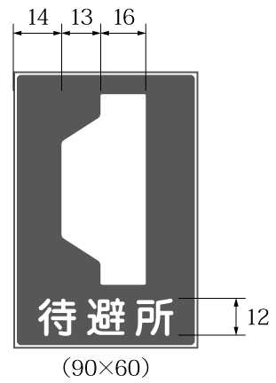 | 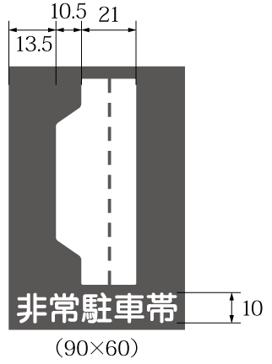
駐車場  （117－Ａ） | 総重量限度緩和指定道路  （118の３－Ａ）
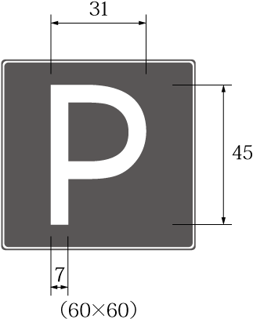 | 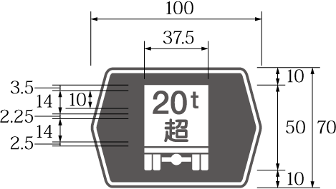
総重量限度緩和指定道路  （118の３－Ｂ） | 高さ限度緩和指定道路  （118の４－Ａ）
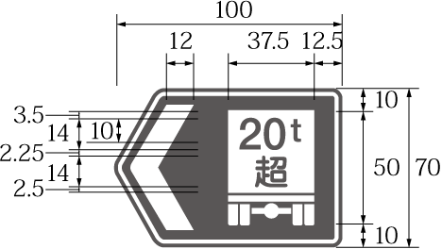 | 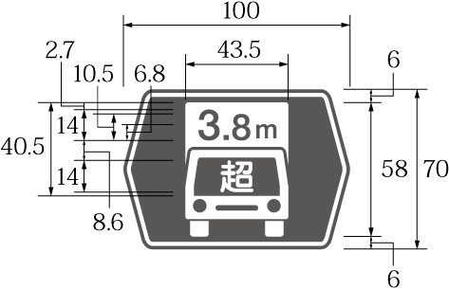
高さ限度緩和指定道路  （118の４－Ｂ） | 道路の通称名  （119－Ａ）
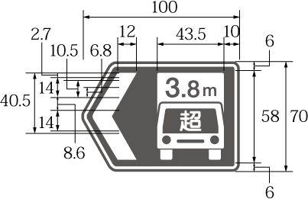 | 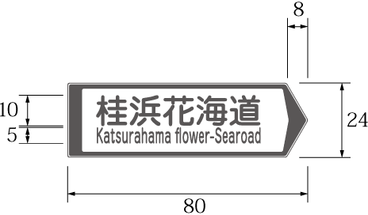
道路の通称名  （119－Ｂ） | 道路の通称名  （119－Ｃ）
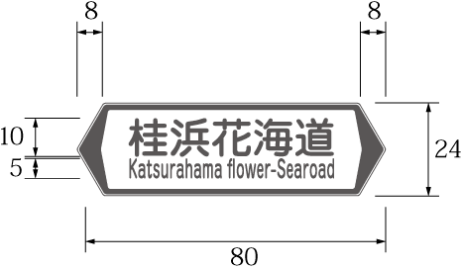 | 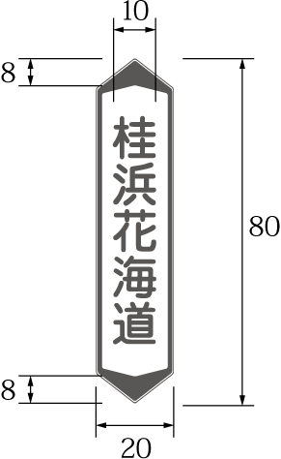
まわり道
（120－Ａ）
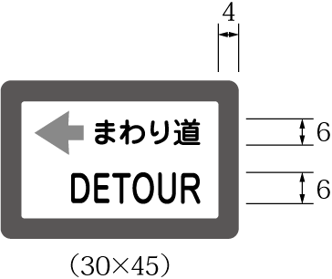

２ 警戒標識
標識板の寸法 | ＋形道路交差点あり  （201－Ａ）
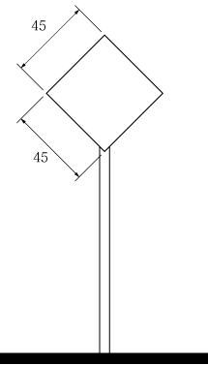 | 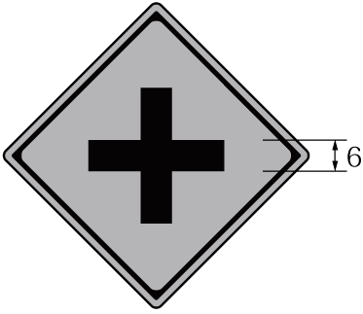
右（又は左）方屈曲あり  （202） | 信号機あり  （208の２）
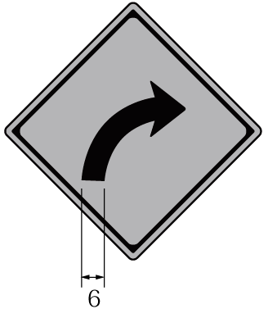 | 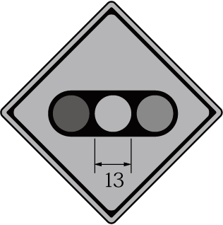
落石のおそれあり  （209の２） | 路面凹凸あり  （209の３）
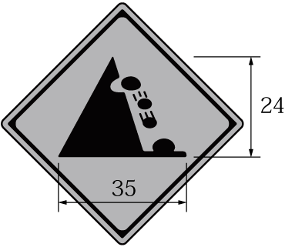 | 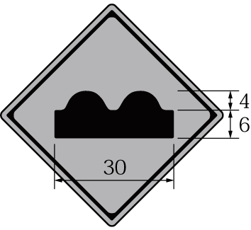
合流交通あり  （210） | 車線数減少  （211）
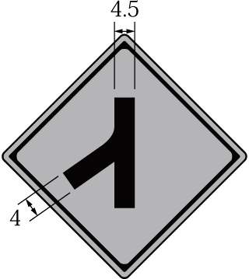 | 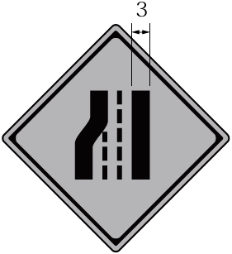
幅員減少  （212） | 二方向交通  （212の２）
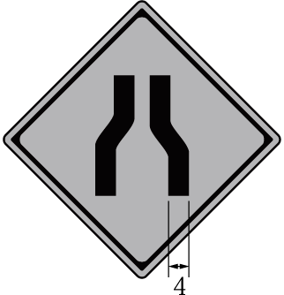 | 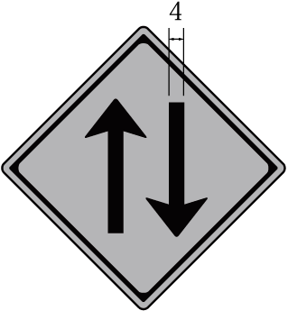

３ 補助標識
標識板の寸法 | 注意事項  （510）
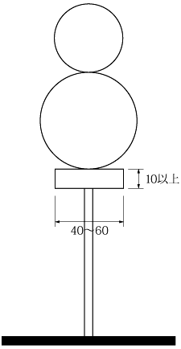 | 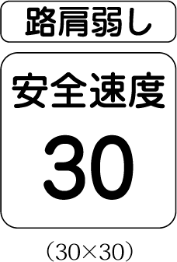
備考
１ 本標識板（本標識の標示板をいう。）
(1) 寸法
ア 寸法が図示されているものについては、図示の寸法（その単位はセンチメートルとする。以下この備考において同じ。）を基準とする。
イ 「駐車場」を表示する案内標識については、便所を表す記号を表示する場合にあっては、図示の横寸法を図示の寸法の2.5倍まで拡大することができる。
ウ 「駐車場」、「総重量限度緩和指定道路（118の３―Ａ・Ｂ）」、「高さ限度緩和指定道路（118の４―Ａ・Ｂ）」及び「まわり道（120―Ａ）」を表示する案内標識並びに警戒標識については、道路の形状又は交通の状況により特別の必要がある場合にあっては図示の寸法（イに規定するところにより図示の横寸法を拡大する場合にあっては、当該拡大後の図示の寸法）の1.3倍、1.6倍又は２倍に、それぞれ拡大することができる。
エ 「道路の通称名」を表示する案内標識については、道路の形状又は交通の状況により特別の必要がある場合にあっては、図示の寸法の1.5倍又は２倍に、それぞれ拡大することができる。
オ 「道路の通称名」を表示する案内標識については、表示する文字の字数により図示の横寸法（「道路の通称名（119―Ｃ）」を表示するものについては、縦寸法）を拡大することができる。
(2) 文字等の大きさ等
ア 寸法が図示されている文字及び記号の大きさは、図示の寸法を基準とする。
イ 案内標識で、「入口の方向」、「入口の予告」、「方面、方向及び道路の通称名の予告」、「方面、方向及び道路の通称名」、「著名地点（114―Ｂ）」、「非常電話」、「待避所」、「非常駐車帯」、「駐車場」、「総重量限度緩和指定道路」、「高さ限度緩和指定道路（118の４―Ａ・Ｂ）」、「道路の通称名」及び「まわり道」を表示するもの以外のものの文字の大きさは、道路の設計速度に応じ、次の表の右欄に掲げる値（ローマ字にあっては、その２分の１の値）を基準とする。ただし、必要がある場合にあっては、これを1.5倍、２倍、2.5倍又は３倍に、それぞれ拡大することができる。
設計速度（単位 キロメートル毎時） | 文字の大きさ（単位 センチメートル）
40、50又は60 | 20
30以下 | 10
ウ 「方面、方向及び道路の通称名の予告」及び「方面、方向及び道路の通称名」を表示する案内標識については、矢印外の文字の大きさは、イの規定によるものとし、矢印中の文字の大きさは、矢印外の文字の大きさの0.6倍の大きさとする。
エ 「著名地点（114―Ｂ）」を表示する案内標識の文字の大きさは、10センチメートルを標準とする。
オ 「市町村」、「都府県」並びに「方面、方向及び距離」、「方面及び距離」、「方面及び方向の予告」、「方面及び方向」、「方面、方向及び道路の通称名の予告」、「方面、方向及び道路の通称名」及び「著名地点」を表示する案内標識に、それぞれ市町村章、都府県章及び公共施設等の形状等を表す記号を表示する場合の当該記号の大きさは、日本字の大きさの1.7倍以下の大きさとする。
カ 「駐車場」を表示する案内標識に便所を表す記号を表示する場合の当該記号の大きさは、駐車場を表示する記号の0.7倍以下の大きさとする。
キ 縁、縁線及び区分線の太さは、次の寸法を基準とする。
(ｱ) 案内標識
縁は、「待避所」、「駐車場」及び「まわり道（120―Ｂ）」を表示するものについては９ミリメートル、「総重量限度緩和指定道路（118の３―Ａ・Ｂ）」及び「高さ限度緩和指定道路（118の４―Ａ・Ｂ）」を表示するものについては16ミリメートル、「道路の通称名」を表示するものについては８ミリメートル、その他のものについては日本字の大きさの20分の１以上の太さとし、縁線及び区分線は、日本字の大きさの20分の１以上の太さとする。
(ｲ) 警戒標識
縁及び縁線は、12ミリメートルとする。
２ 補助標識板（補助標識の標示板をいう。）の寸法
(1) 図示の寸法を基準とする。
(2) 補助標識は、その附置される本標識板の拡大率又は縮少率と同じ比率で拡大し、又は縮少することができる。

